**Farbspiele für den Herbst: Diese Bäume   
begeistern mit besonders schönem Blattwerk**

(GMH/GBV) Stars in Sachen Herbstfärbung: Amberbaum (Liquidambar), Herbst-Flammen-Ahorn (Acer × freemanii), Weiß-Esche (Fraxinus americana) und Essigbaum (Rhus typhina) stammen allesamt aus Nordamerika und kommen mit dem Klima hierzulande sehr gut klar. Der beeindruckende Farbwechsel ihrer Blätter macht die Bäume besonders attraktiv für den Garten. Deshalb werden die Herbstschönheiten inzwischen in großer Auswahl in heimischen Baumschulen aufgezogen und über den Gartenfachhandel verkauft.

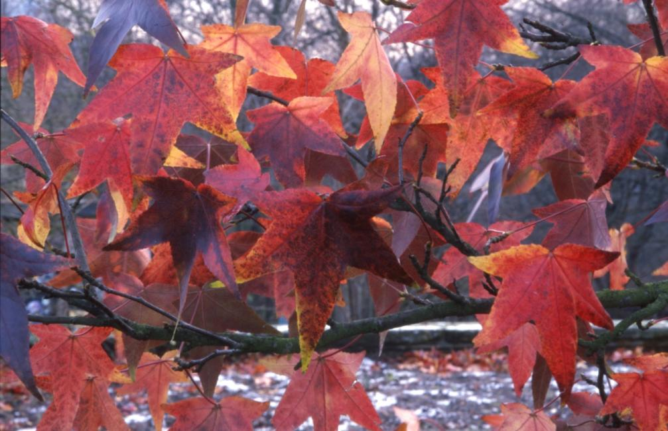

Bildnachweis: GMH/GBV

**Bildunterschrift:** Beeindruckender Farbwechsel: Die Blätter des Amberbaums (Liquidambar) zeigen sich im Herbst oft mehrfarbig von Gelborange über kräftig Rot bis Schwarzviolett.

Bilddaten in höherer Auflösung unter:

<https://www.gruenes-medienhaus.de/download/2024/09/GMH-2024-37-01.jpg>

Der Indiansummer ist Naturschauspiel, das sich jedes Jahr von Mitte September bis Ende Oktober in Kanada und der nordöstlichen USA bewundern lässt. Wer das leuchtende Farbenspiel der Blätter liebt, sollte sich unbedingt einen Baum mit prächtiger Herbstfärbung in den Garten pflanzen. Während er im Sommer Schatten spendet und für eine unverwechselbare Atmosphäre sorgt, bezaubert er im Herbst in warmen Rot- und Goldtönen.

Der Amberbaum (Liquidambar) hat sich mit seiner Hitze- und Sonnenverträglichkeit einen Namen als sogenannter Klimabaum gemacht. Wegen seines nicht zu starken Wuchses ist er gut geeignet für den Hausgarten. Dabei bildet er von sich aus eine gleichmäßige, kompakte Krone. Ab September verfärbt sich das Laub von Grün in Nuancen von Gelborange über kräftig Rot bis Schwarzviolett. Oft zeigt sogar ein Blatt unterschiedliche Töne und sorgt so für ein besonders lebendiges Bild.

Den Namen „Herbst-Flammen-Ahorn“ (Acer x freemanii Sorte 'Autumn Blaze') trägt der Großbaum nicht ohne Grund: Die typisch geschlitzten Blätter färben sich vor dem Winter zweifarbig gelborange und leuchtend rot, und sie bleiben lange am Baum hängen. Der Ahorn ist anspruchslos und gedeiht gut in städtischem Klima. Zudem dienen seine Blüten im April unseren Insekten als wertvolle Nahrungsquelle.

Als mehrstämmiger Strauch wächst der Gelbgrüne Essigbaum (Rhus typhina) der Sorte 'Tiger Eyes'. Er wird von Gärtnern empfohlen, weil er nur wenige Wurzelausläufer bildet. Schon im Frühjahr beginnt das Farbspiel mit hellgrünen Knospen, die sich zu tief geschlitzten Blättern entwickeln. Je nach Lichteinfall und Besonnung wechseln sie die Farbe. Zum Höhepunkt im Herbst werden sie tiefrot. Der charaktervolle, eher breit wachsende Strauch kommt am besten in Einzelstellung im Garten zur Geltung. Dabei ist er robust, pflegeleicht und benötigt keinen Rückschnitt.

Für große Gärten sehr gut geeignet ist die Weiß-Esche (Fraxinus americana). Der Baum liebt einen sonnigen Standort, ist robust und soll gegen das Eschentriebsterben resistent sein. Die gefiederten Blätter und weißen Blütentrauben erscheinen im Mai. Im Baumschulsortiment gibt es unterschiedliche Sorten, darunter auch welche mit besonders schöner Herbstfärbung in Violett und Purpurrot.

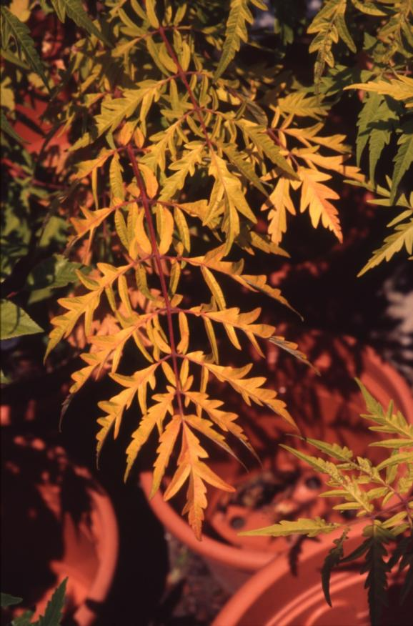

Bildnachweis: GMH/GBV

**Bildunterschrift:** Den Gelbgrünen Essigbaum (Rhus typhina) zieren tief geschlitzte Blätter. Bei der Sorte 'Tiger Eyes' wechselt die Laubfärbung je nach Lichteinfall zwischen Gelb, Orange und Rot.

Bilddaten in höherer Auflösung unter:

<https://www.gruenes-medienhaus.de/download/2024/09/GMH-2024-37-02.jpg>

-----------------------

[Kastenelement]

**Kleinbäume passen in jeden Garten**

Einen Baum zu pflanzen, hat nach wie vor für viele Menschen einen symbolischen Wert. Allerdings sollte bei der Auswahl nicht nur aufs Aussehen geachtet werden. Wichtig für langanhaltende Freude ist, dass die spätere Größe zum Standort passt. Wer Sorge hat, dass ihm ein Gehölz im Garten schnell über den Kopf wächst, sollte sich von Experten in einer Gartenbaumschule beraten lassen. Hier gibt es Kleinbäume, die nicht höher als zehn Meter werden. Sie eignen sich als sprichwörtlicher Höhepunkt im Vorgarten, Schattenspender auf der Terrasse oder zur Auflockerung einer Rasenfläche. Das Sortiment an sogenannten Kleinbäumen ist groß. Die Suche nach einem Fachhändler in der Nähe ist über die Postleitzahl auf den Internetseiten [www.gartenbaumschulen.com](http://www.gartenbaumschulen.com) und [www.ihre-gaertnerei.de](http://www.ihre-gaertnerei.de) möglich.